Руководство оператора

**Название приложения:** Работа

**Версия приложения:** 1.0

**Дата выпуска приложения:** 31 марта 2025

1. Введение

Настольное приложение “Работа” предназначено для автоматизации процессов управления вакансиями и резюме. Оно позволяет пользователям размещать вакансии и резюме, а также подавать заявки на их публикацию.

Данное руководство содержит инструкции по установке, настройке и использованию приложения.

1. Установка приложения

Системные требования:

**ОС:** Windows 10

**Процессор:** Intel Core i5-5200U

**Оперативная память:** 2 ГБ

**Свободное место на диске:** 4 ГБ

Установка приложения

1. Скачать приложение с репозитория Git: [Ra1den19/PM01Factory](https://github.com/Ra1den19/PM01Factory)

Запуск приложения

1. Откройте папку со скачанным приложением
2. Запустите исполняемый файл JobApp.exe

Авторизация

1. Введите логин и пароль (Рисунок 1)
2. Нажмите кнопку “Войти”

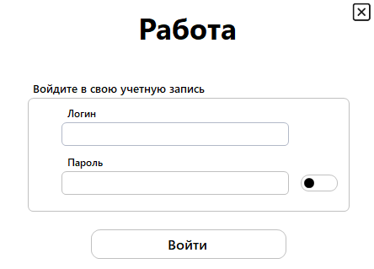

Рисунок 1 – Авторизация

1. Основные функции приложения:

Соискатель:

* + - 1. Просмотр своих резюме (Рисунок 2)

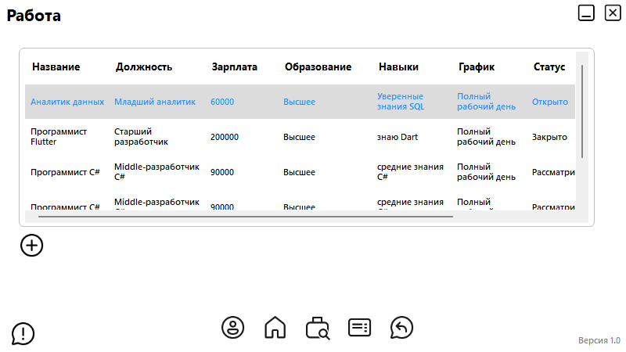

Рисунок 2 - Просмотр резюме

* + - 1. Создание резюме и заявки на его публикацию (Рисунок 3)

Чтобы добавить резюме, нажмите на (Рисунок 2). В открывшемся окне введите необходимые данные.

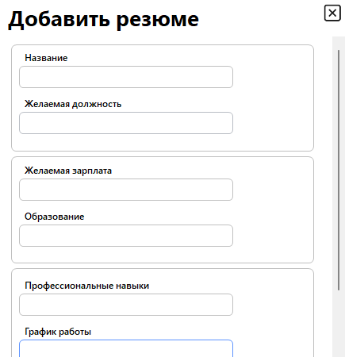

Рисунок 3 - Создание резюме (Заявка на публикацию создается автоматически)

* + - 1. Просмотр вакансий (Рисунок 4)

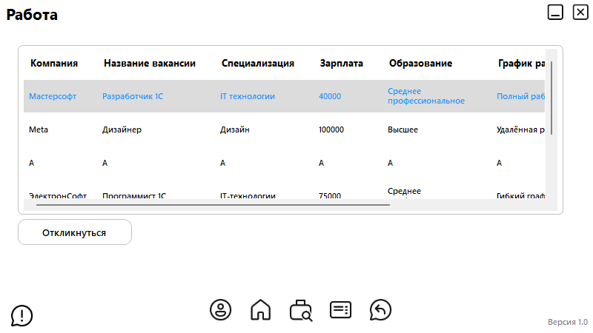

Рисунок 4 - Просмотр вакансий

1. Отклик на вакансию (Рисунок 4)

Чтобы откликнуться на вакансию, нажмите на кнопку "Откликнуться" (Рисунок 4)

1. Просмотр своих заявлений на публикацию (Рисунок 5)

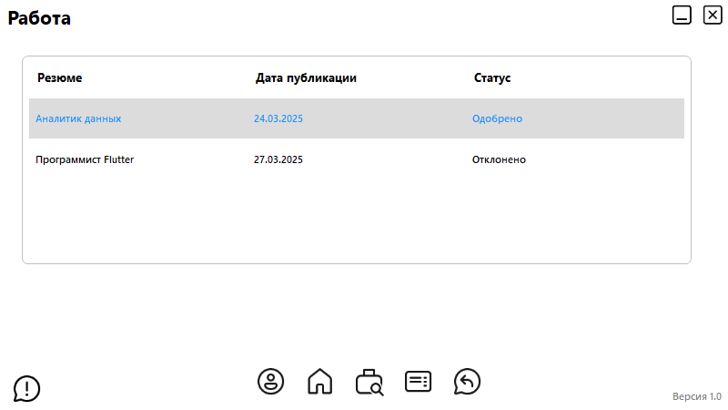

Рисунок 5 - Просмотр заявлений

1. Просмотр своих откликов на вакансии (Рисунок 6)

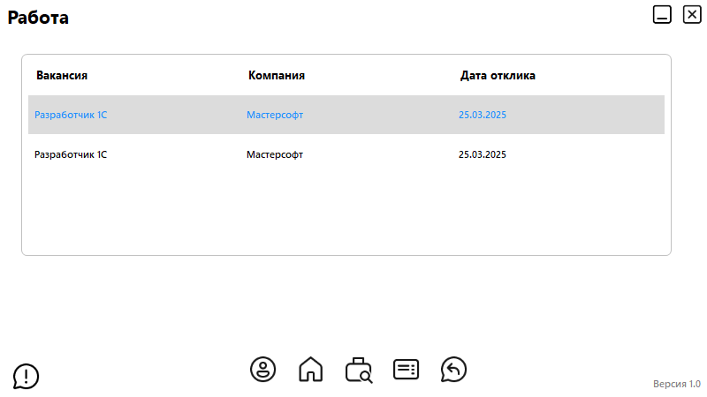

Рисунок 6 - Просмотр откликов на вакансии

1. Просмотр личного профиля (Рисунок 7)

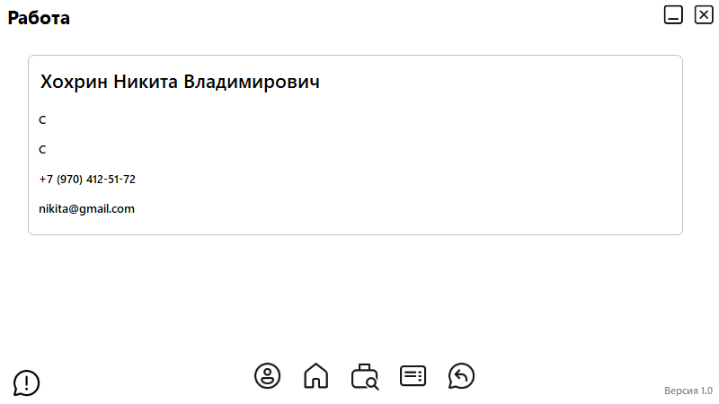

Рисунок 7 - Личный профиль

Работодатель:

* + - 1. Просмотр своих вакансий (Рисунок 8)

Чтобы добавить вакансию, нажмите на (Рисунок 8). В открывшемся окне введите необходимые данные (Рисунок 10).

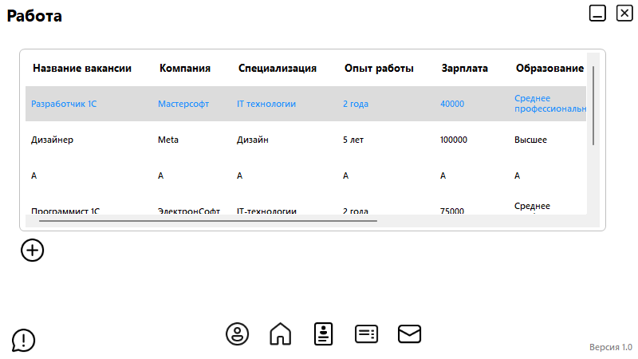

Рисунок 8 - Просмотр вакансий

* + - 1. Просмотр резюме (Рисунок 9)

Чтобы отправить приглашение, исходя из резюме соискателя, нажмите на кнопку "Отправить приглашение" (Рисунок 9).

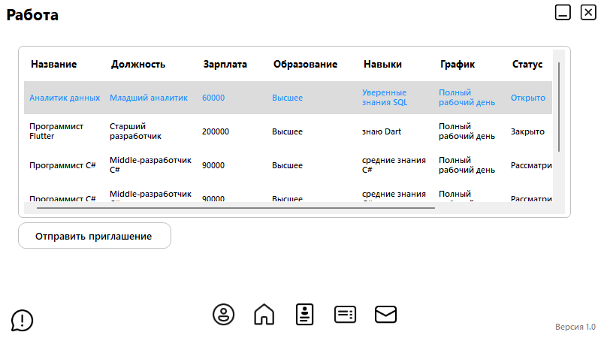

Рисунок 9 - Просмотр резюме

1. Создание вакансии (Рисунок 10)

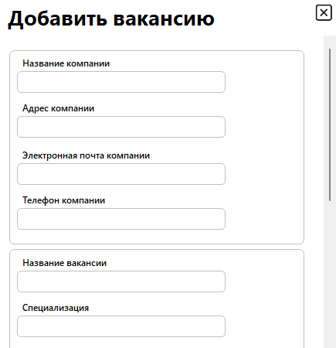

Рисунок 10 - Создание вакансии (Заявка на публикацию создается автоматически)

1. Просмотр своих заявок на публикацию (Рисунок 11)

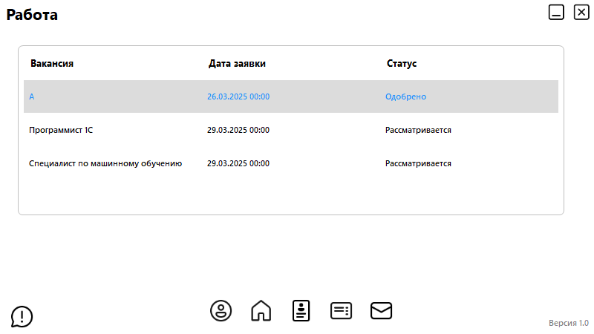

Рисунок 11 - Просмотр заявок на публикацию

1. Просмотр отправленных приглашений (Рисунок 12)

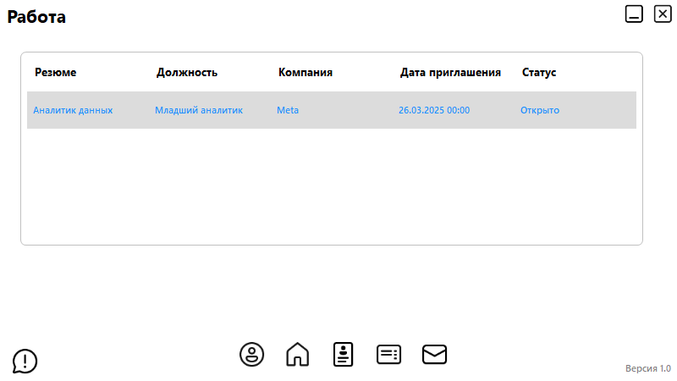

Рисунок 12 - Просмотр приглашений

1. Просмотр личного профиля (Рисунок 13)

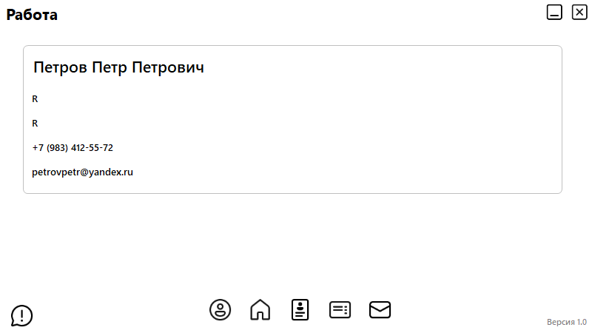

Рисунок 13 - Личный профиль

Инспектор центра занятости:

* + - 1. Просмотр, отклонение или одобрение заявлений соискателей и работодателей (Рисунок 14)

Чтобы одобрить или отклонить заявку на публикацию резюме\вакансии, нажмите на кнопку "Одобрить"\"Отклонить" (Рисунок 14).

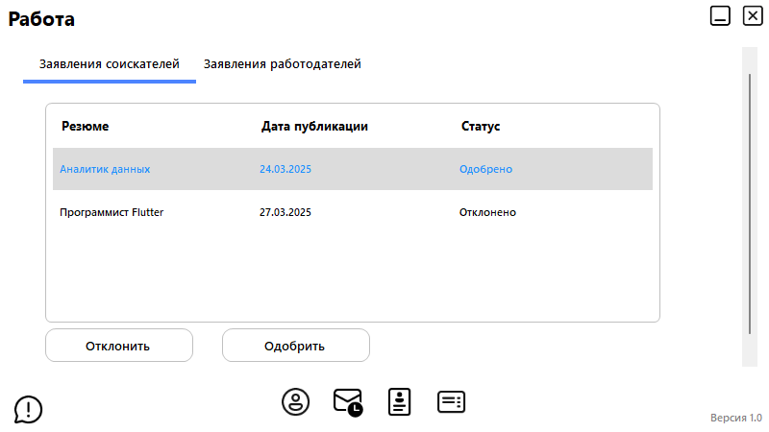

Рисунок 14 - Просмотр, отклонение или одобрение заявлений

1. Просмотр вакансий (Рисунок 15)

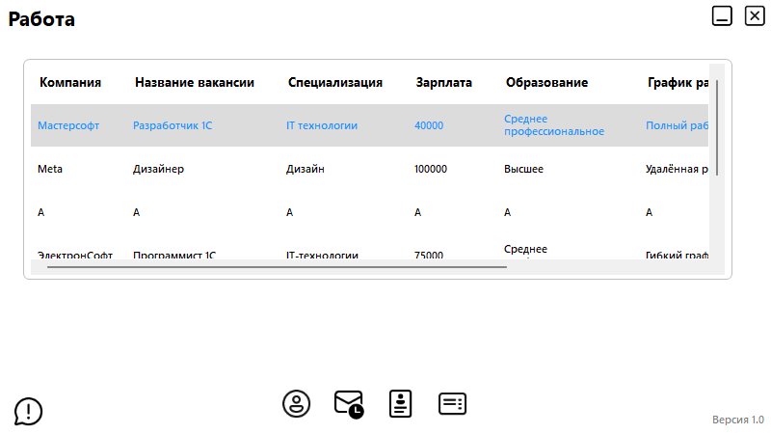

Рисунок 15 - Просмотр вакансий

1. Просмотр резюме (Рисунок 16)

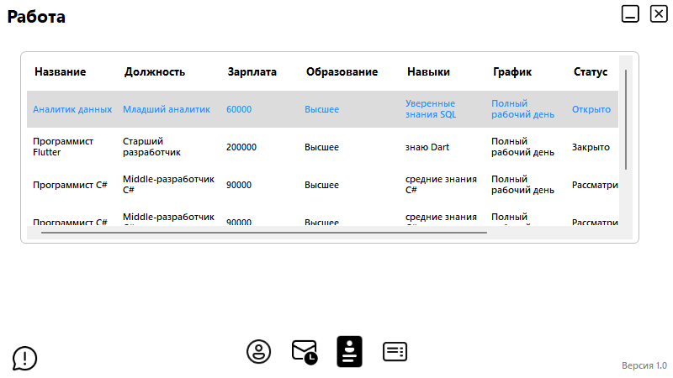

Рисунок 16 - Просмотр резюме

1. Просмотр личного профиля (Рисунок 17)

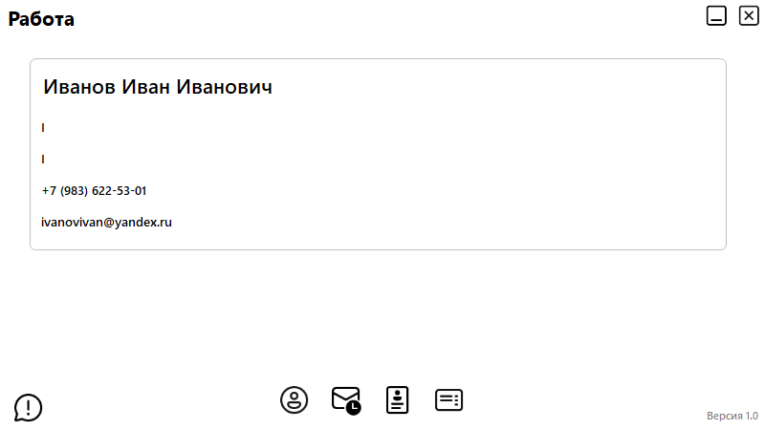

Рисунок 17 - Личный профиль

4. Устранение неполадок

Приложение не запускается:

* Проверьте, соответствует ли ваша система минимальным требованиям
* Запустите приложение от имени администратора

1. Заключение

Настольное приложение “Работа” предоставляет удобный инструмент для автоматизации процессов управления вакансиями и резюме.